Обвести изображения:
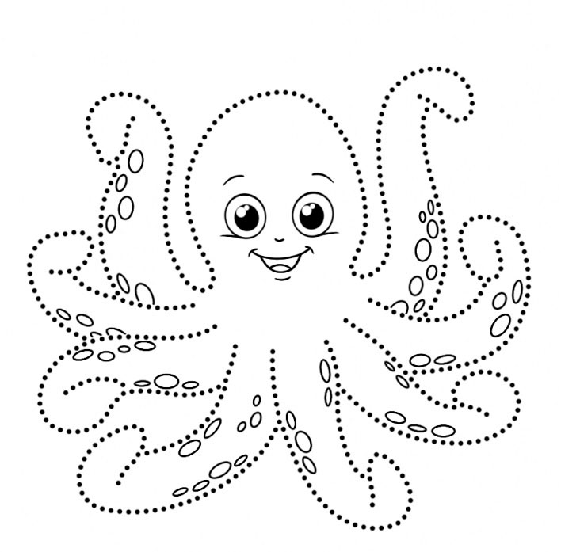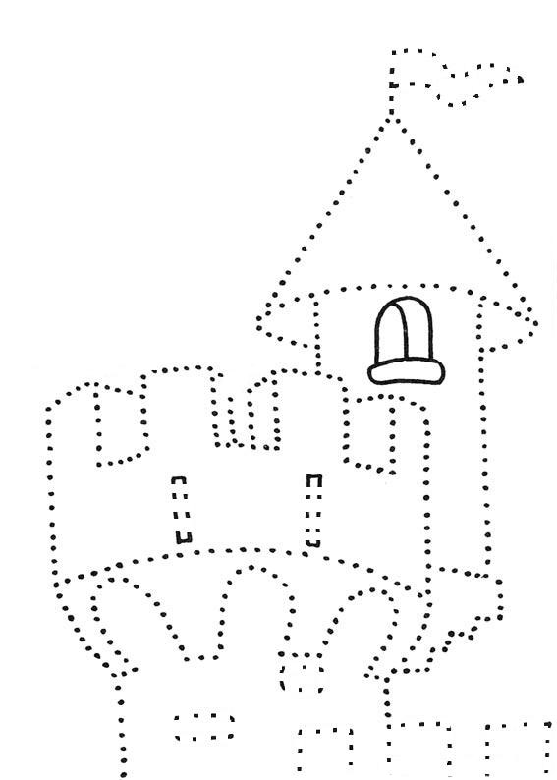
Записать слова в обратном порядке:
- ГАМ 6. ЗНОЙ
- ЖИР 7. МОРОЗ
- СОК 8. ГРОЗА
- САЖА 9. КРЫША
- КОФЕ 10. ФАСАД
Упражнение: одеть и снять обувь 3 раза, одеть куртку 2 раза.
Упражнение: лыжник. «Лыжник». Сделать шаг вперед правой ногой, перенести на нее вес тела, левую руку вытянуть вперед. Левая нога выпрямлена и разогнута в тазобедренном суставе, стопа касается пола. Вернуться в исходное положение, приставив правую ногу к левой, т.е. сделав шаг назад. Затем то же упражнение выполняется противоположными конечностями. При выполнении этого упражнения необходимо следить за вынесением опорной ноги вперед, для этого совершается шаг вперед в сочетании с вытягиванием руки с противоположной стороны.
Пальчиковая гимнастика: Вначале мы разогреваем наши руки. Энергично трем ладони одну о другую и чувствуем, как наши руки согреваются. Затем массируем каждый палец от кончика к основанию. Щепоткой пальцев другой руки энергично проводим по каждому пальцу от кончика до основания, закручивая в разные стороны.
- «Щепотки». Держать руки перед собой. Соединить кончики всех пальцев в «щепотку». Щепотки обеих кистей соединить друг с другом. Затем широко раздвинуть пальцы кистей. 3 раза.
- «Поднять каждый палец — 1». Положите кисти на стол ладонями вниз рядом друг с другом, широко раздвинув пальцы. Поднять вверх только мизинцы, проверьте: прижаты ли все остальные пальцы к поверхности стола. Исходное положение. То же проделайте всеми другими пальцами в одном и другом направлении.
- «Фигушки». Просунем большой палец палец поочередно между всеми другими пальцами.
- «Поцелуйчики». Плотно соединить ладони и пальцы. Поочередно постукать всеми пальцами один о другой: указательными пальцами, затем средними, безымянными, мизинцами и большими пальцами.
- «Выпрямить каждый палец поочередно из кулачка».
Вычеркнуть лишний из нескольких объектов на изображении, объяснить почему вычеркнули:
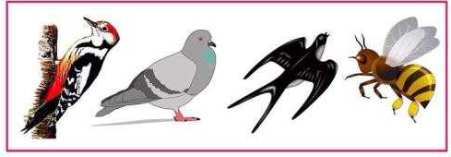
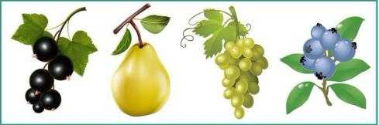
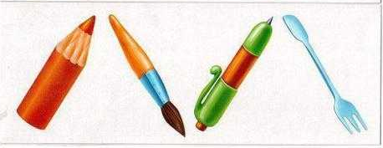
Написать ваш адрес проживания, разборчиво и четко 2 раза:
-

-

Найти недостающий день недели:
СРЕДА-ПОНЕДЕЛЬНИК-ЧЕТВЕРГ-ПЯТНИЦА-ВТОРНИК-СУББОТА-_____________
Найти недостающее время года:
ЛЕТО-ОСЕНЬ-ЗИМА-_________
Написать 10 слов на букву «Ж»:

Запомнить слова: роза, лента, пила, овес, слон. Повторите несколько раз до запоминания

